第二十章 电与磁
目录：
核心知识归纳
考点题型分类

核心知识归纳
知识点一 磁现象 磁场
1．磁的基本性质
(1)磁极：任何磁体都有两个磁极，一个是① _N极_，一个是② _S极_。
(2)磁极间相互作用的规律：③ _同名磁极相互排斥，异名磁极相互吸引_。
(3)磁化：一些物体在磁体或电流的作用下获得④ _磁性_的现象。
2．磁场
(1)概念：① __磁体_周围存在的一种物质。
(2)性质：对放入其中的磁体产生② _磁力___ 的作用。
(3)描述：磁感线。
A．表示：用带③ __箭头的曲线___来描述磁场的某些特征和性质。
B．磁场方向：在磁体的外部，磁感线是从磁体的④ ___N极_发出，回到⑤ _ S极__，磁感线上任何一点的切线方向，就是该点的磁场方向。
C．性质：磁感线分布越密，磁场⑥ _越强_。
3．地磁场
地球就是一个巨大的磁体，地球周围的磁场叫地磁场。地磁南极在地理的① _北_极附近，地磁北极在地理的② _南_ 极附近。

知识点二 电生磁
1．奥斯特实验
(1)揭开① _电和磁_的联系。
(2)证明② _通电导线周围存在磁场___。
2．通电螺线管的磁场
(1)特点：通电螺线管外部的磁场与① _条形磁体__的磁场相似。
(2)通电螺线管磁极的判断(如图所示)：用② __右手__握住螺线管，让四指弯向螺线管中电流的方向，则大拇指所指的那端是通电螺线管的③ ___N极。
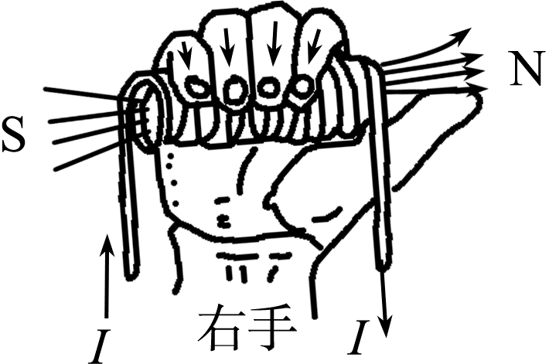
知识点三 电磁铁 电磁继电器
1．电磁铁
(1)定义：① __内部插有铁芯_的螺线管。
(2)影响磁性强弱的因素：② _线圈匝数___和③ _电流大小。
A．线圈匝数：电流一定时，匝数④ _越多__，磁性越强。
B．电流大小：线圈匝数一定时，电流⑤ _越大__，磁性越强。
2．电磁继电器
电磁继电器是利用① _电磁铁控制电路通断的开关。它的工作原理是通过② _低压 控制电路的通断，间接控制③_高压__电路的通断。

知识点四 电动机
1．磁场对通电导体的作用
(1)磁场对通电导体具有① _力的作用__。
(2)磁场对通电导体力的作用方向跟② _电流的方向和磁场的方向_有关。
2．直流电动机
(1)原理：根据① __通电导体在磁场中受力运动__的原理制成(如图所示)。
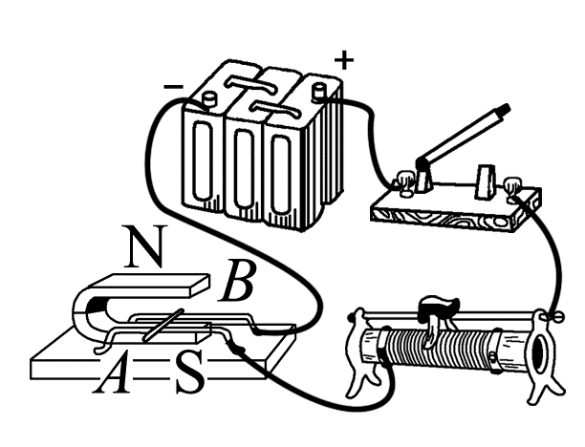
(2)能量转化：在工作过程中把②_电能__转化成③ __机械能__ 。

知识点五 磁生电
1．电磁感应现象：① 闭合_电路的② __一部分导体__在磁场中做③ _切割磁感线__运动时产生电流的现象(如图所示)。
2．影响感应电流方向的因素： _磁场方向和导体运动_方向。
3．电磁感应现象的应用： _动圈式话筒__。
4．能量转化：在电磁感应现象中，① __机械__能转化为② _电能__ 。
5．发电机利用① __电磁感应_ 原理发电，将② __机械_ 能转化成③ _电能。
注意：
(1)楞次定律： 感应电流具有这样的方向，就是感应电流产生的磁场，总要阻碍引起感应电流的磁通量的变化。
(2)右手定则：伸开右手，让大拇指与四指垂直，磁感线垂直穿入掌心，大拇指指向导体运动方向，四指指向则为感应电流的方向。
(3)左手定则：将左手放入磁场中，使四个手指的方向与导线中的电流方向一致，那么大拇指所指的方向就是受力方向。
(4)巨磁效应是指由外加磁场引起的一些磁性材料的电阻巨大变化。

考点题型分类
考点一 磁现象 磁场
例1如图是我国早期的指南针——司南，它是把天然磁石磨成勺子的形状，放在水平光滑的“地盘” 上制成的。东汉学者王充在《论衡》中记载：“司南之杓，
投之于地，其柢指南”。“柢”指的是司南长柄，下列说法中正确的是( )
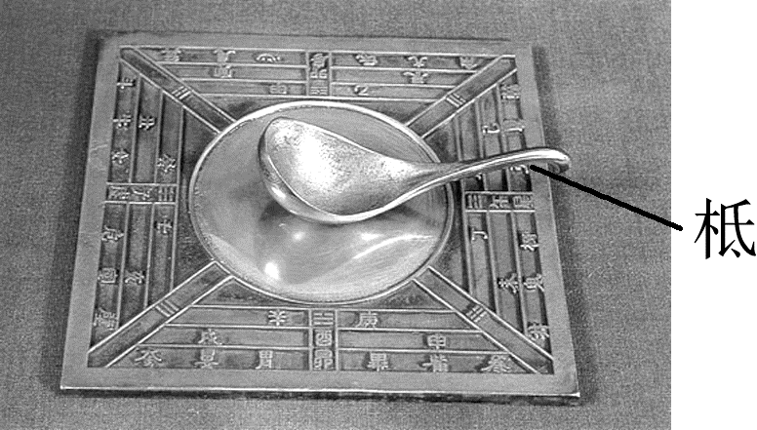
①司南指南北是由于它受到地磁场的作用
②司南长柄指的是地磁场的北极
③地磁场的南极在地球地理的南极附近
④司南长柄一端是磁石的北极
A．只有①②正确 B．只有①④正确
C．只有②③正确 D．只有③④正确
【思路点拨】 本题通过磁场和地磁场的知识解决问题。
【自主解答】 A

注意：磁场与磁感线不同的存在性
磁场是磁体周围真实存在的一种物质，而磁感线是为了描述磁场而假想出来的一些带箭头的曲线，不是真实存在的，它是一种物理模型。

变式训练：
1．小红梳理反思了“磁场和磁感线”相关知识，她归纳整理如下，其中正确的有( A )
①磁场看不见摸不着，但是可以借助小磁针感知它的存在
②磁感线是磁体周围空间实际存在的曲线
③磁感线是铁屑组成的
④地磁场的磁感线是从地球南极附近发出回到北极附近
A．①④ B．②③ C．①② D．②④

考点二 电流的磁效应
例2在探究通电螺线管的实验中，小明连接了如图所示的电路，通电螺线管M端放有一小磁针，闭合开关，移动滑动变阻器的滑片，下面说法正确的是( )
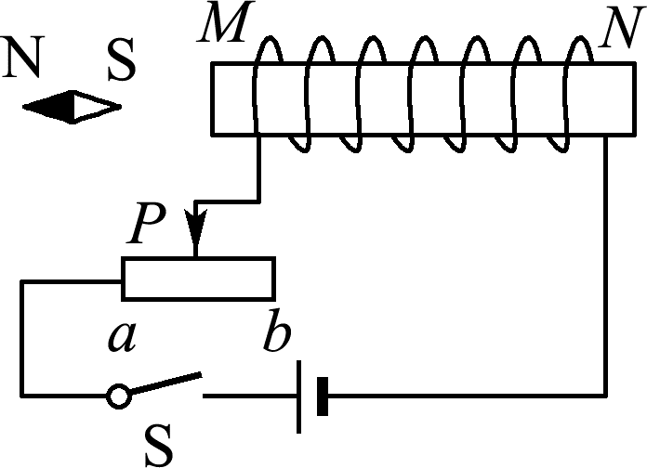
A．通电螺线管M端为S极
B．小磁针N极指向水平向右
C．若滑动变阻器的滑片P向b端移动，通电螺线管的磁性增强
D．若滑动变阻器的滑片P向b端移动，通电螺线管的磁性减弱
【思路点拨】
开关闭合后，根据电流方向利用安培定则可判断螺线管的磁极，由磁极间的相互作用可判断小磁针的指向；由滑动变阻器的滑片移动可得出电路中电流的变化，从而可得出螺线管中磁场的变化。
【自主解答】 D

变式训练：
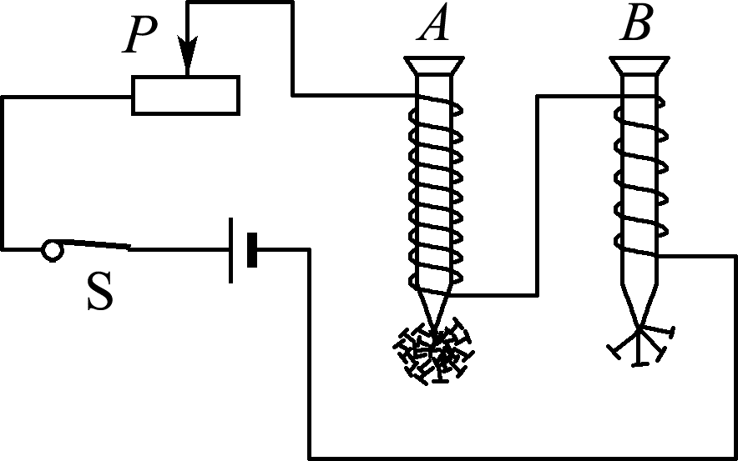
2．在探究影响电磁铁磁性强弱的因素时，小科设计了如图所示的电路，下列相关说法不正确的是( A )
A．电磁铁A、B上方都是S极
B．通过电磁铁A和B的电流相等
C．电磁铁A的磁性强于电磁铁B的磁性
D．向右移动滑片P，电磁铁A、B磁性都减弱
3．在图中，标出闭合开关后通电螺线管和小磁针的N、S极。
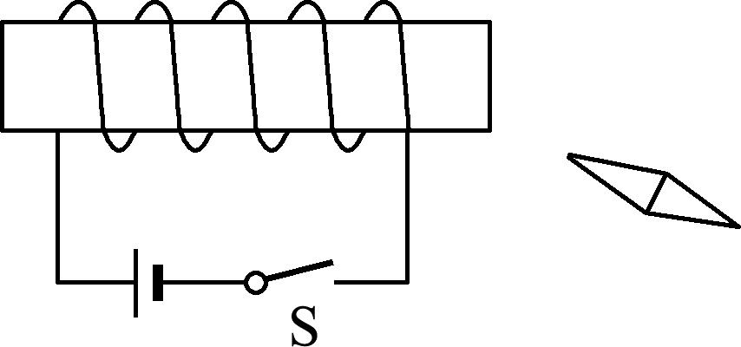
【答案】 如图所示
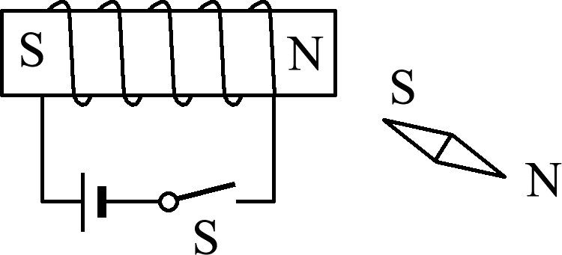
考点三 通电导体在磁场中受力
例3如图是探究“让通电导体在磁场中动起来”的装置图，下列说法正确的是( )
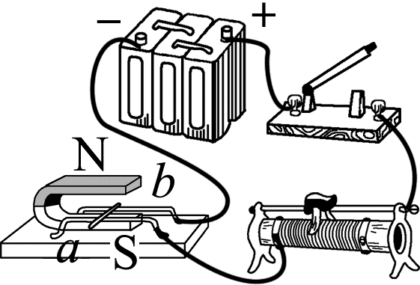
A．该装置探究的是电动机的原理
B．该装置探究的是发动机的原理
C．只改变电流方向时，通电导体的受力方向不变
D．只改变磁场方向时，通电导体的受力方向不变
【思路点拨】
“探究通电导体在磁场中受力”的实验装置中有电池，电能转化为机械能，根据此原理制成电动机；磁场对通电导体的作用力的方向与电流方向、磁场方向有关。
【自主解答】 A

变式训练：
4．如图为实验室常用电流表内部构造图。多匝金属线圈悬置在磁体的两极间，线圈与一根指针相连。线圈中有电流通过时，它受力转动带动指针偏转，便可显示出电流的大小。下列选项中与这一过程工作原理相同的是( C )
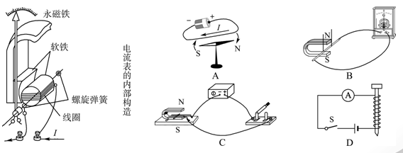
5．通电导体在磁场中受力的方向跟磁感线方向和 __电流_方向有关。

考点四 电磁感应
例4在如图所示的实验装置中，闭合开关后，当左右移动导体棒AB运动时，能观察到电流计指针发生偏转。利用这一现象所揭示的原理，可制成的设备是( )
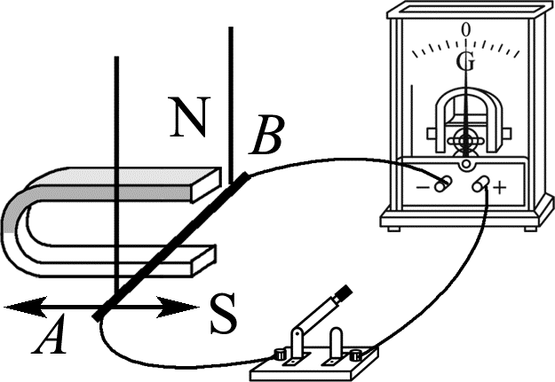
A．发电机 B．电热器
C．电动机 D．电磁铁
【思路点拨】
这是电磁感应现象。研究电磁感应现象的实验装置中没有电源，机械能转化为电能。
【自主解答】 A
【解题技巧】
区分电动机与发电机的关键是“电”与“动”的先后，“电动机”是指电路中有电源，电引起动，即先电后动；“发电机”是指线圈的“动”使电路中有了电流，动引起电，即先动后电。

变式训练：
6． POS刷卡机的广泛应用给人们的生活带来了便利。POS机的刷卡位置有一个绕有线圈的小铁环制成的检测头(如图所示)。在使用时，将带有磁条的信用卡在POS机指定位置刷一下，检测头的线圈中就会产生变化的电流，POS机便可读出磁条上的信息。下列图中能反映POS刷卡机读出信息原理的是( )
